644099 г. Омск, ул. Орджоникидзе, 14, офис 11
тел. 8 (3812) 24-56-27

E-mail: mail@opsa.info
Сайт www.opsa.info, опса.рф
Skype: opsa55

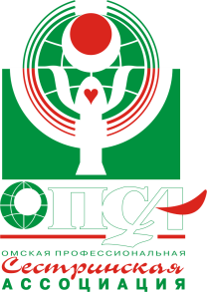

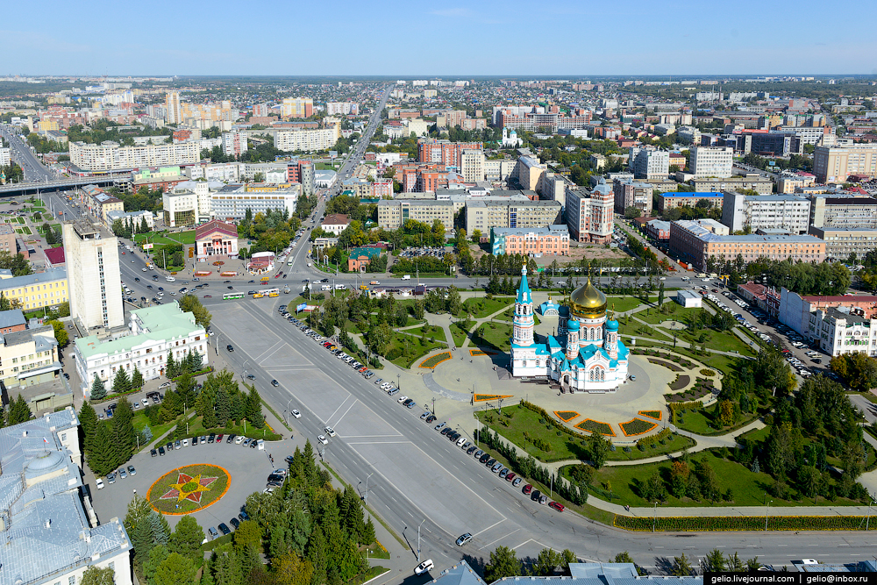

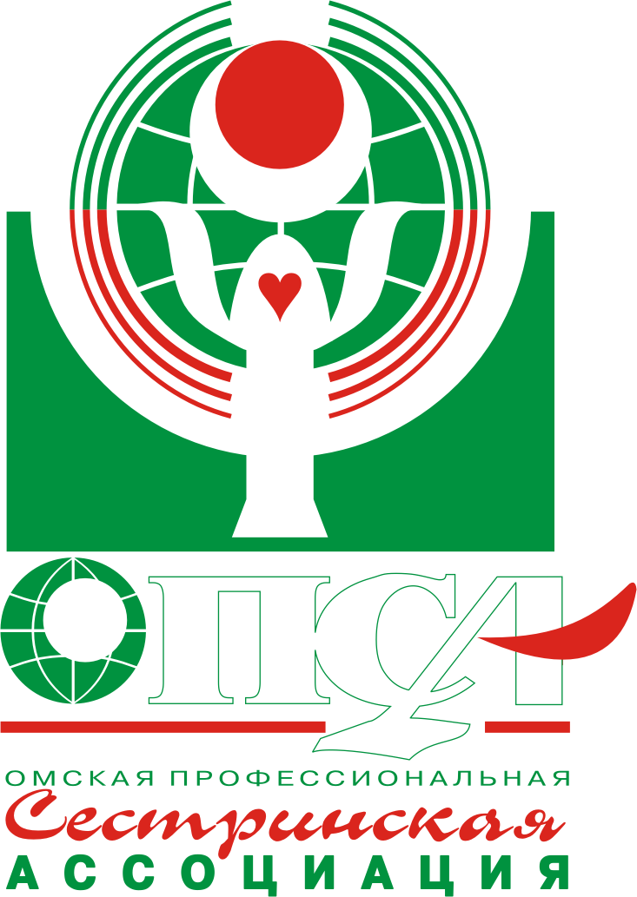

РАСШИРЕННОЕ ЗАСЕДАНИЕ
ИНФОРМАЦИОННО-АНАЛИТИЧЕСКОГО КОМИТЕТА
ОПСА
Место проведения:
ГК «Иртыш»,
г. Омск, ул. Красный путь, 155/1
27 апреля 2018 г.
«Открытость, информированность,
доступность»

Время | Мероприятие
11.00 -12.00 | Регистрация. Выдача материалов.
12.00 -12.15 | Открытие. Гимн ОПСА  Кобкова Лариса Викторовна, председатель информационно-аналитического комитета ОПСА  Приветствие  Зорина Татьяна Александровна, президент Омской профессиональной сестринской ассоциации, вице-президент РАМС
12.15 -12.35 | Доклад «Современные информационно-коммуникационные технологии. Новые роли ключевых членов ОПСА»  Кобкова Лариса Викторовна, председатель информационно-аналитического комитета ОПСА
12.35 -12.55 | Дискуссия
12.55 -13.10 | Доклад «Ключевые члены/лидеры – представители на местах»  Проскурякова Ирина Сергеевна, член информационно-аналитического комитета ОПСА
13.10 -13.30 | Дискуссия
13.30 -13.45 | Доклад «О создании информационно-аналитического комитета в медицинской организации»  Николаева Наталья Николаевна, заместитель председателя информационно-аналитического комитета ОПСА
13.45 -14.00 | Дискуссия
14.00 -14.30 | Кофе-пауза

Время | Мероприятие
14.30 -14.50 | Доклад «Как создать выигрывающую команду»  Павлова Ольга Юрьевна, член информационно-аналитического комитета ОПСА
14.50 -15.05 | Доклад «Как подготовиться к публичному выступлению»  Генералова Ольга Анатольевна, член информационно-аналитического комитета ОПСА
15.05 -15.25 | Дискуссия
15.25 -15.35 | Доклад «Информационный стенд «Наша сестринская ассоциация»»  Блинова Наталья Анатольевна, секретарь информационно-аналитического комитета ОПСА
15.35 -15.45 | Доклад «Визитная карточка сестринского персонала медицинской организации – открытая страничка на сайте ОПСА»  Юшкова Евгения Александровна, член информационно-аналитического комитета ОПСА
15.45 -16.00 | Дискуссия
16.00 -16.20 | Анкетирование.  Утверждение решения заседания комитета
16.20 -16.30 | Вручение грамот ОПСА.  Закрытие.

